В Иркутске прошел семинар "Врачи и тренеры: в будущее вместе"
В Иркутске прошел семинар "Врачи и тренеры: в будущее вместе", организованный по инициативе исполняющего обязанности президента РФС Александра Алаева и проходящий 25-26 сентября.
В рамках мероприятия с докладами выступили: главный врач мужской национальной сборной России Эдуард Безуглов, главный врач ФК "Локомотив" Сергей Хайкин и начальник медицинской службы РФС Константин Моденов.
Обсуждение в первый день семинара касалось следующих тем: лечение мышечных травм, влияние регулярных физических нагрузок на организм спортсмена, актуальные аспекты антидопингового обеспечения в футболе, постнагрузочное восстановление, современные методы лечения острых повреждений опорно-двигательного аппарата в футболе и функциональное тестирование.
Ранее подобный семинар проходил в Новосибирске и вызвал большой интерес среди специалистов. До конца года подобные мероприятия пройдут в Хабаровске и Грозном. Участие в семинарах бесплатное.
Эдуард Безуглов, главный врач мужской национальной сборной России по футболу:
- На семинаре присутствовало более двухсот человек, которые приехали не только из Иркутска, но и из соседних регионов. Присутствовало руководство МРО Сибирь во главе с Владимиром Евтушенко, который стал одним из инициаторов проведения не только этого мероприятия, но и семинара в Новосибирске в мае. Выступали трое лекторов, доклады вызвали большой интерес, часто возникали обсуждения и дискуссии. Мероприятие длилось с 10 до 17 часов по местному времени. Завтра второй день семинара, уверен, он вызовет не меньший интерес.
Семинар "Врачи и тренеры: в будущее вместе" становится традиционным, его проведение запланировано в восьми городах в разных МРО. Врачи ведущих футбольных команд прочитают лекции местным врачам, тренерам и спортсменам. В конце семинара всем участникам бесплатно раздадим пособие по антидопинговому обеспечению в российском футболе, которое совсем недавно подготовил РФС.
Повышение уровня образования всех субъектов российского футбола непременно приведет к выходу на новый уровень нашего вида спорта, а именно к снижению травматизма, усовершенствованию способов восстановления, корректировке тренировочного процесса. Чем выше уровень образования, тем легче субъектам футбола взаимодействовать друг с другом, и тем меньше становится разрыв, если он есть, с мировыми футбольными трендами.
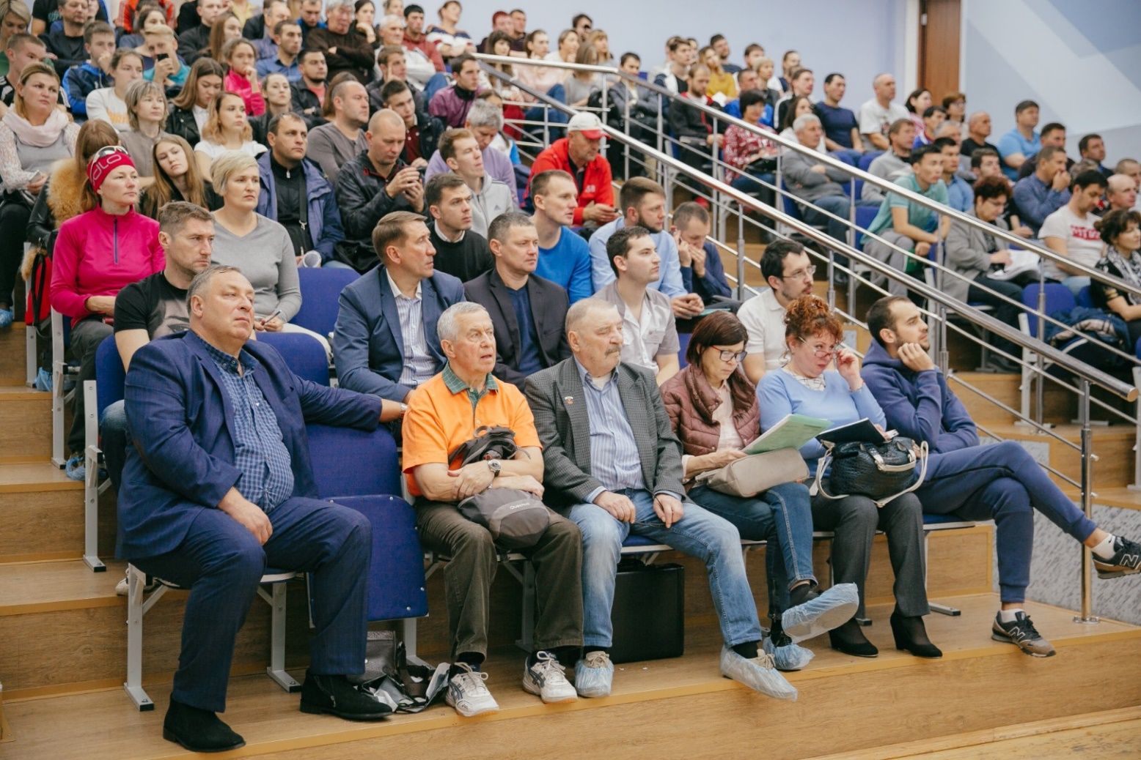
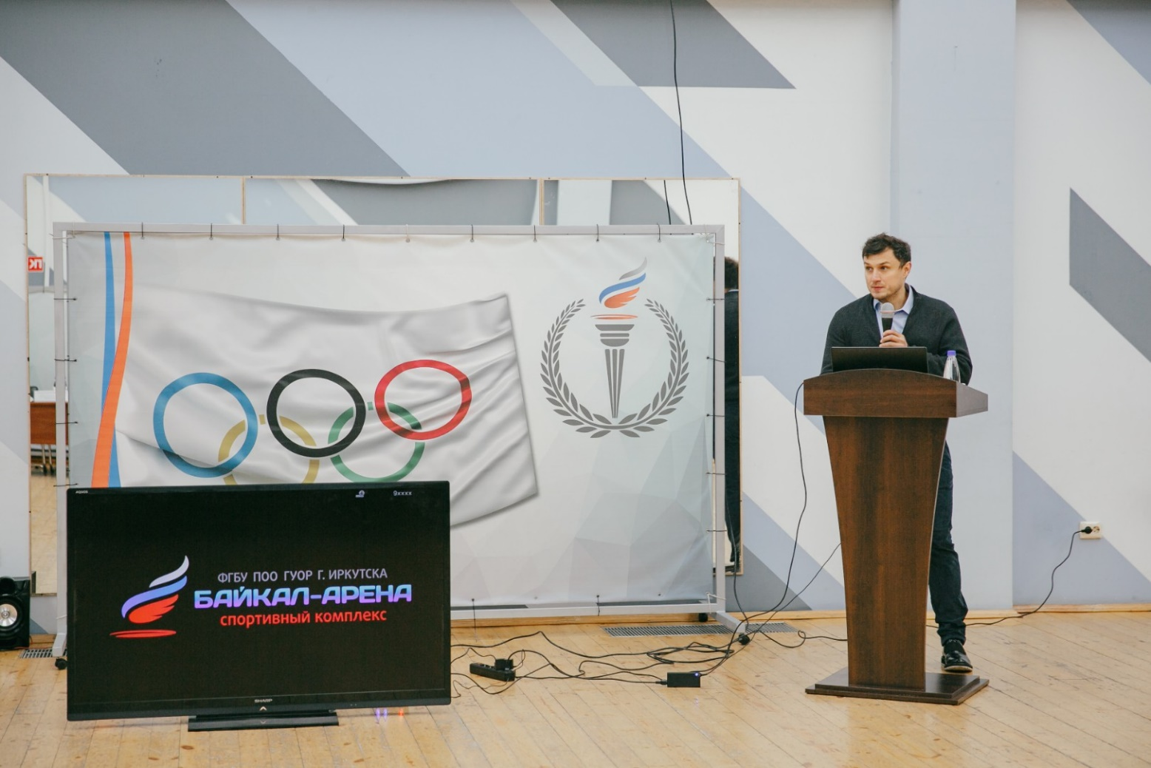

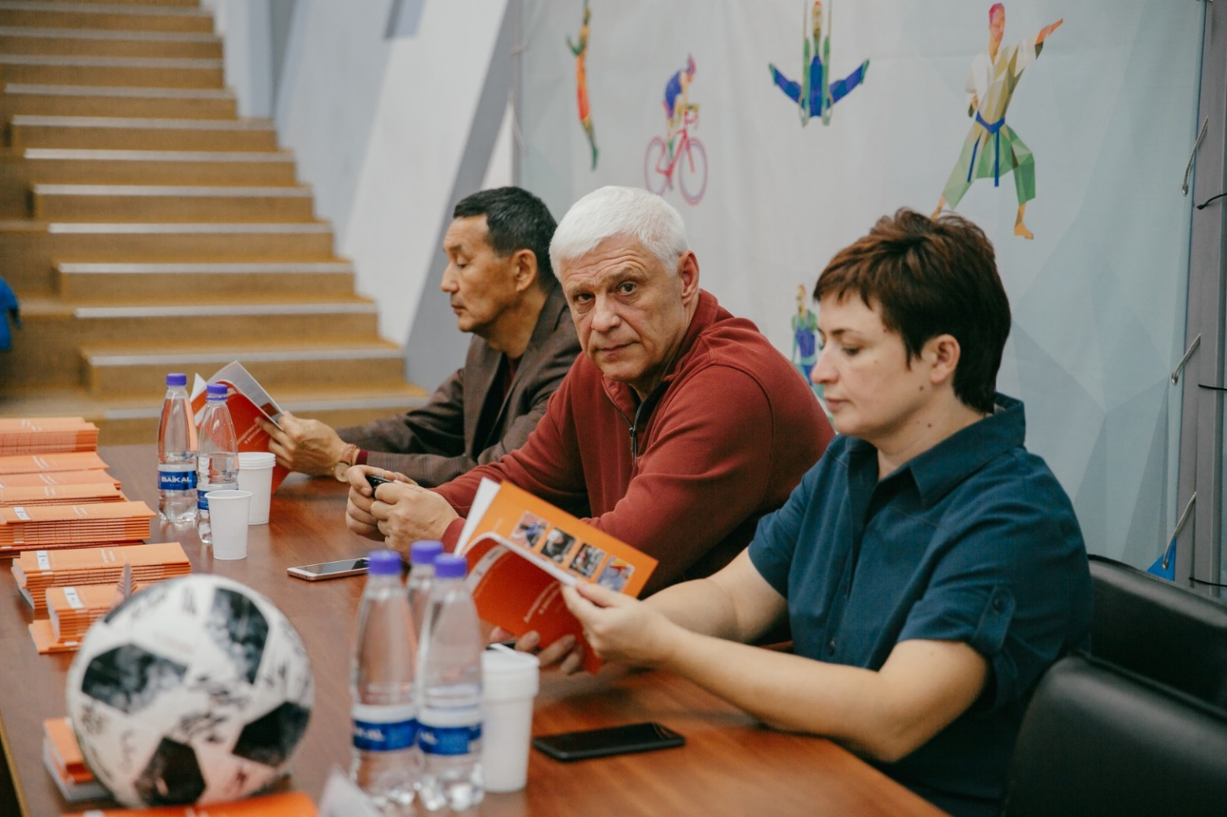
ь

